Faculté des sciences de la terre Département des mines

La séparation magnétique du minerai de fer:
TP N - 02
La séparation magnétique

2ème année LMD
Réalisé par M^{r} : ……
2009-2010

I But du travaille :
- Apprendre l’organisation générale des séparateurs magnétiques.
- Séparateur magnétique à tombeur (à basse intensité).
- Séparateur magnétique électro -aiment (à haute intensité).
- Séparateur magnétique a Haut gradient
- Le principe de fonctionnement.
- Prendre connaissance du procède de la séparation magnétique du minerai.
La théorie de séparation magnétique :
Principe :
La séparation magnétique exploite les propriétés magnétiques des matériaux afin d’effectuer leur séparation. La susceptibilité magnétique est la propriété d’un matériau qui détermine son comportement dans un champ magnétique. À partir de cette propriété, les matériaux peuvent être divisés en trois classes. La première classe est composée des matériaux ferromagnétiques dont la susceptibilité magnétique est très forte. La deuxième classe comporte des matériaux paramagnétiques qui présentent une susceptibilité magnétique faible. La troisième classe est constituée des matériaux diamagnétiques possédant une susceptibilité nulle.
La séparation magnétique est accomplie par entraînement des matériaux susceptibles lors de leur passage à travers un champ magnétique.
Ce dernier peut être produit à l’aide d’un aimant permanent ou d’un électroaimant. L’utilisation des électroaimants comporte plusieurs avantages dont la possibilité d’ajuster l’intensité du champ magnétique en variant l’intensité du courant électrique. De plus, le champ magnétique produit par les électroaimants peut atteindre une intensité plus élevée que l’intensité d’un champ engendré par des aimants permanents.
La grosseur et la masse volumique des particules ou morceaux devant être séparés influencent le traitement. La séparation des grosses particules denses requiert un Champ magnétique plus intense que la séparation des petites particules légères,
Il est essentiel de souligner que l’efficacité du procédé dépend du degré de
Libération ou de la pureté des matériaux à séparer. Il existe deux catégories d’équipements de séparation magnétique: les séparateurs à haute intensité et les séparateurs à faible intensité. Chaque catégorie peut être divisée en deux, soit les séparateurs humides et les séparateurs à sec. Les séparateurs à faible Intensité sont utilisés pour séparer les matériaux ferromagnétiques et certains matériaux paramagnétiques hautement susceptibles.
- Séparateur à tambour :
Le séparateur à tambour est un équipement de séparation magnétique à faible intensité. Il est constitué d’un cylindre rotatif dont la partie inférieure. L’intérieur du cylindre abrite un aimant permanent ou un électroaimant stationnaire qui ne suit pas le tambour dans sa rotation.
Le principe de la séparation qui a lieu dans cet équipement est le même que celui du Convoyeur à tête magnétique. Il existe trois versions différentes de cet appareil: le
Séparateur à concourant, le séparateur à contre-rotation et le séparateur à contrecourant.
L’utilisation de ces équipements est limitée par des intervalles granulométriques différents. Le séparateur à concourant est utilisé pour le traitement des grosses particules d’une taille de 6,36 mm et moins, le séparateur à contre-rotation pour le traitement des particules d’une taille de 1,70 mm et moins et le séparateur à contrecourant Pour le traitement des particules plus petites que 0,21 mm. La capacité maximale de ces appareils est respectivement de 1875, 1500 et 900 l/min par mètre de largeur du cylindre.
Condition d’application :
L’utilisation des équipements de séparation magnétique est limitée par l’intervalle granulométrique à l’intérieur duquel ils fonctionnent de façon efficace.
Tableau :

Appareil | Limite Granulométrique
Séprateure magnétique à  (aimant permanent) | > 0,5 cm
Séparateur magnétique à  (électro-aimant) | > 0,5 cm
Séparateur magnétique a haut gradient | > 0,5 cm

II Appareil et matériel :
- Séparateur magnétique à tombeur.
- Séparateur magnétique électro-aimant.
- Séparateur magnétique à haut gradient
- Transformateur-redresseur avec un Voltmètre et Ampèremètre.
- Balance. (Max : 300g)
- Minerai de fer (Hématite) de granulométrie de (-2 +1mm)
III Succession de travail :
- Préparer un échantillon du minerai de fer (Hématite) de poids initial 200g
- Observer l’organisation générale du séparateur magnétique.
- La mode d’alimentation en courant électrique à redresseur, le réglage de l’intensité de courant et le contrôle par des appareils de mesure.
- Le principe de formation du champ magnétique de forte intensité par un
Électro-aimant a noyau fermé
- Le principe d’alimentation du séparateur en minerais par une goulotte vibrant, la mode de séparation du minerai (par la rétention ou par l’extraction) et les dispositifs d’évacuation des produits séparés.
- Préparer et installer les boites pour des produits de séparation.
- Mettre en marche le moteur d’entrainement d’alimenter vibrant et de poulie.
- Régler l’intensité du champ magnétique par la variation de la tension du courant magnétisant (Ne jamais dépasser la valeur nécessaire du courant électrique d’électroaimant car les résultats de separation seront altérés a cause d’alimentation résiduelles du noyau d’électroaimant).

Redresseur
La goulotte

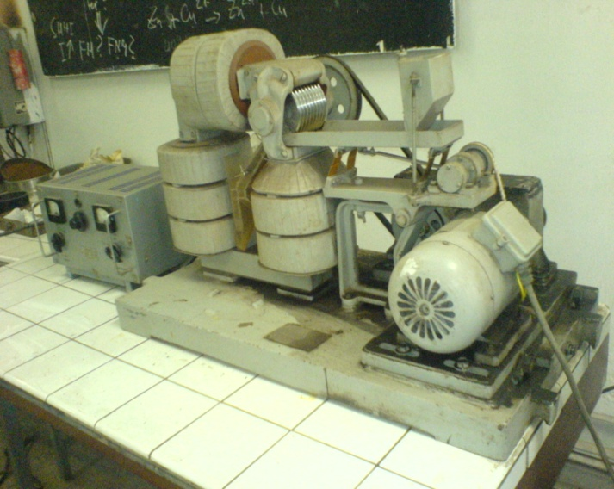
M. électrique

Figure01 : Séparateur magnétique électro-aimant électrique
Séparateur à haute intensité en voie sèche à rotor induit
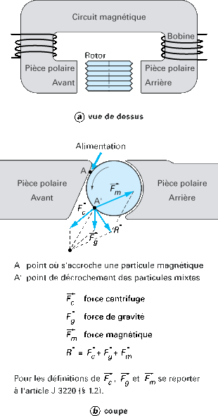

A point ou s’accroche une particule magnétique
A’ point de décrochement des particules
Fc force centrifuge.
Fg force gravité.
Fm force magnétique.

Âpre avoir réglé le courant d’électroaimant, commence à alimenter le séparateur par une partie d’échantillon du minerai de fer.
6 – peser le concentre (produit magnétique) et les rejets (non magnétique) et fixé les donnée reçus dans le tableau.
7- répéter les expériences successivement lors du courant

IV Traitement des résultats :
- tracer la courbe de récupération du produit magnétique (ε_{c}) en fonction de l’intensité du champ magnétique (I) Fig. 02. On peut aussi construire la courbe de rendement du concentré (γ_{c}) en fonction de l’intensité du champ magnétique (I) car elle est semblable.
Tableaux :
Résultats d’enrichissement du minerai de fer dans le séparateur magnétique à haute intensité
Nº des expériences | Intensité du champ magnétique  I (A) | Rendement  en poids  g % |  | Teneur en fer,  α_{i} % (initial) | Teneur  en rejet  θ_{r} | Teneur en fer, β%  (concentre) | Récupération  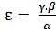 %  (Concentre)
01 | 04 | M= |  | 40 |  | 58
 | 04 | NM=
02 | 06 | M= |  | 40 |  | 66
 | 06 | NM=
03 | 08 | M= |  | 40 |  | 70
 | 08 | NM=
04 | 10 | M= |  | 40 |  | 75
 | 10 | NM=

Les données :

- la quantité en minerai de fer est Q = 50 g.
- la teneur du produit initial α_{i} = 40%.
- la teneur de concentré β₁ = 58%.
- la teneur de concentré β₂ = 66%.
- la teneur de concentré β₃ = 70%.
- la teneur de concentré β₄ = 75%.
- degré d’extraction de concentré
%
Intensite de chanmp magnétique


10

08

06

04
0 10 20 30 40 50 60 70 80 90 100

Intensité du champ magnétique
Taux d’extraction du produit magnétique ε_{c.}
Rendement en poids du concentré γ_{c}

V Conclusion :

D’âpres les résultats des expériences tirer la conclusion sur l’influence de l’intensité du champ magnétique sur l’extraction du produit magnétique dans le concentré.

